臺北市立大同高級中學102學年度第2學期國文科社群會議紀錄
【高中國文科/領域 第2次】
時間 | 103年 3 月 13日星期四  13 時10 分至 15 時00 分 | 地點 | 團輔教室
主席 | 許惠耳老師 | 記錄 | 莊嘉薰老師
主題 | 鴻門宴之影像詮釋
活動內容
演講者: 吳邱銘老師
一、研習說明：
一宴三吃品<鴻門>――<鴻門宴>之古今版本比較
請先欣賞影片「改變世界的人」－－史帝夫‧賈柏斯「麥塔金問世」。
1984年，賈柏斯推出麥塔金電腦，廣告中,矯健的女滄海君一椎擊垮《1984》裡的「老大哥」,直接挑戰世界第一廠牌,其膽氣之壯,彷彿當年項羽在鉅鹿大破秦軍,自古少年出英雄,歷史從此任由他改寫、揮灑!
然而無巧不成書,他後來被供應商比爾‧蓋茲竊去機密,失去獨執牛耳的地位,又恰如項王被劉邦在鴻門宴欺瞞過後,從此再也難以獨霸。
原來,劉 項之爭從未止歇,由古至今,縱觀中外,故事猶仍循環輪迴不已……
電影《阿瑪迪斯》最終鬥倒上帝寵兒的伎倆:「貧病與心病」,豈不與兵困垓下、四面楚歌,如出一轍?
金獎電影《色‧戒》,女主角和原著作者張愛玲多情空遺恨——誤以為愛侶是霸王末路委實堪憐,心甘情願當為他犧牲的虞姬,殊不知,現實和小說裡的「易先生」,一旦算計起來,與逃出生天的劉邦同心思,對付叛徒,下手快、狠、準,絕不留絲毫情面!
古希臘神話告誡著我們:「低調者生，好高者亡」,與今天的主題聲息相通；少年的葬身海底,和得年32的項羽 烏江自刎,殊「水」而同「歸」!
由以上引例可知,「鴻門宴」、抑或擴大為「劉、項之爭」,絕不僅止於歷史個案,一段精采到百聽不厭的故事而已,實具有耐人尋味的人生課題,值得所有人深入探究,以對人生有有更宏觀的映照。
故此,請容我再原題之外,擴大討論範圍為:「<鴻門宴>之古今版本比較」 ,並試從幾點切入:
1.項羽和《紅樓夢》的黛玉,兩人的人生路都先盛後衰,致敗「共同點」為何?
2.史遷「好奇」歷來受人譏評,以太史公的史學素養,為何重蹈「左氏浮誇」的前轍,究竟意圖何在?
3.<鴻門宴>的重點,可否著眼在檢驗「項、劉團隊」體質,而非單純的如何欺瞞隱忍、或傲慢的盲目等鑑戒啟示?

二、內容：
第一種吃法——經典人物參差對照
項羽怒劉邦先入關中,范增亟勸殺之,劉邦於「鴻門宴」中,去除項羽疑忌。
1.以《紅樓夢》為佐料
a.佔先機:「第30回 寶釵借扇機帶雙敲」藉由寶釵的發洩情緒,襯顯黛玉當時佔盡先機,正和反秦隊伍中,項羽無人可與爭鋒,狀況類似。
b.不聽勸:項羽有忠心的范增費心籌畫,在《紅樓夢》「第57回」紫鵑苦口婆心勸黛玉早為終身打算,無奈黛玉囿於個性,不與採納。
c.被收伏:寶釵早在「第42回」即以密室規過之手腕,收伏黛玉,而令其自慚,不該誤解寶釵「藏奸」(第37回可為證,容後再論)。
以上情節演變,正和鴻門宴類似——原本獨大的項羽誤信劉邦之輸誠,不
理會范增的苦口婆心理,終致錯失良機。
史遷和曹雪芹同樣在民族史/家族史的教訓中,領悟人生的「真」有一體的兩面——
“真”就是真誠不欺;“真”也要和現實結合,才能瓜熟蒂落
張愛玲分析:《紅樓夢》的筆法是寫實的細節，浪漫的情節。質言之,寫實乃情境之階,只為敗污泥中開出真與美的浪漫花朵。
張愛玲發現,作者對黛玉無完整面容描述，對寶釵則詳盡之。這點筆意和《史記》中的項、劉完全相符，使項羽和黛玉的「神格化」更加被強調,劉邦和寶釵的「人間性」愈發突顯。
不只此,項羽憑鉅鹿之戰，一以當百，諸侯膝行拜服；林黛玉以<詠菊>﹑<問菊>和<菊夢>三詩奪魁,一武一文，躊躇滿志，堪稱極盛；霸王夜飲悲歌，死前贈馬且恨天曰:「天亡我也!」；黛玉夜焚詩稿，臨終譴責:「寶玉你好……」,齎恨以歿,都備極淒涼無奈。
對映處如此之夥、如此之工整,史遷和曹雪芹豈無同心而為之?
君不見,瀟湘妃子、楚霸王在名號上,曰妃子、曰霸云者,皆非胸懷天下,不如「蘅蕪君」之早有定見,始終在人前人後,努力營造完美的形象,專等瓜熟蒂落｡此所以眾婢近釵ヽ遠黛,一如諸將遠項投劉。
俗語說:「冰凍三尺非一日之寒」, 「劉、項強弱轉捩點」何等關鍵?鴻門宴聚散匆匆,豈足以承擔此一大帽子? 又或者轉捩點早之前已露徵兆,在彼不在此?
另又一例,可證黛玉失敗之跡早有預兆。
黛玉若詩才無雙,可在<海棠詩>「風流別致,眾人皆讚」之時,為何一向中立的李紈評寶釵「含蓄渾厚為第一」?原來,自《詩經》以來,「本之以平易,岀之以溫柔」、「不言理而言情,不務勝人,而務感人」,才是是文學正宗,是中國民族性的「最真表現」(梁啟超語)。
寶釵尾聯「欲償白帝宜清潔‚不語婷婷日又昏。」結得哀而不怨,委屈都不寫,只是咬著牙齦,長言詠嘆一番；反觀黛玉前五句反釵、貶釵、惡釵、譏釵、諷釵,拿詩當武器攻擊寶釵「藏奸」,又自憐自艾,有失大家閨秀風度,自然引得李紈反感,莫怪桂冠被褫,略加以懲治也。
可見率性真誠,對中國人而言,不算被最多人認同的「最真」。

儒、道觀點的「真」
儒家要人誠其意也要正心。「楚雖三戶,亡秦必楚」項羽滅秦理所當然,且確有大功,故史遷列於本紀、班固列於傳中,然天下苦久戰,不知與民休息,不知天聽自民聽,是故本紀命定名為項羽,不稱項王,班固則從不稱其為王。黛玉的眉如李賀,居竹林七賢的瀟湘館中,露才揚己,自難以得到官宦出身的賈母、王夫人的青睞。
就道家的角度來看,「人法地」,一分耕耘,一分收穫,項羽一生服膺此說,至死不解「天亡我也,非戰之罪也」,殊不知「地法天,天法道,道法自然」自然,就是無私無我,此所以小人劉邦被稱讚「豁如」長者也。黛玉為愛情而活,又怎及刻意親近賈府長輩的寶釵「得人心」?
小結一
項羽、黛玉敗在其個性與群性相對立,亡秦為楚報仇,固然痛快,但入咸陽,燒阿房宮,殺孺子嬰,自不如劉邦「不敢為天下先」,使秦民唯恐沛公不為關中王。這也難怪棄韓王而就勢弱的張良直呼:「沛公殆天授也!」唯有靠他可以滅秦報仇又可以最快速止戰拯百姓於水火之中。
寶釵的多金與豁達人緣佳,也正是家業搖搖欲墜的賈家所歡迎的。黛玉蒲柳之姿,孤苦無依,縱極聰慧而無政治手腕,難撐大局。
當然,所有支持項、林反劉、薛的,必然高喊「不以成敗論英雄!」
有誰不欽羨前兩人至情至性的過癮人生?
太史公以一哭﹑一笑渲染項羽的悲壯形象,足見其對傳主的疼惜有加。然而史遷也因此被譏「好奇」,違反「載事不緣情」的史家本位；然而,擅敘家庭瑣事的歸有光,何以榮獲明清以來,最得太史公「神理」的冠冕,而非「文必秦漢,詩主盛唐」的前後七子呢? 能像史遷「不虛美不隱惡」真誠不偽,不模擬造作罷了。

史遷與歸有光的神理精髓在「真」
歸有光評《史記》敘事:「《史記》如水,平平說去,忽遇石,激將起來｡」
「平平說去」即指一篇通體的主幹,「忽遇石,激將起來」即是隨事堆疊、自然而生的波瀾｡
選材上,歸有光很清楚:明朝的時代格局與漢唐不可同日而語,硬要擺出架式,難免做作虛矯,因此他很聰明地把龍門筆法的雄深雅健轉化為暗(心)潮洶湧的娓娓道來,捨棄史事的波瀾壯闊,潛入人物生活與內心,抓住人性中最執著的部份,全力鋪寫原委,沁人心肺。在<項脊軒志>中,感性的鋪陳,不論是今昔對比、言行特徵及空間書寫,在在與內心活動同步,最能展現言近旨遠的動人韻致。而這些技巧正是史遷開發出來的新穎筆法。
回到史記上,我們看到<項羽本紀>的鴻門宴上,樊噲、張良是最耀眼的兩位,尤其樊噲不過劉營一名勇將耳,竟敢「瞋目視項王，頭髪上指，目眥盡裂」；張良一文弱謀士,竟統攝調度,獨身斷後——前者既真且勇,後者則智勇雙全,簡直是孟子所謂「雖千萬人我獨往」而絲毫無愧色焉!
從以上所述,我們不禁要問:
身為史官,該讓歷史「復活」其神采,抑或僅止於「解剖」遺骸?
史書褒貶的積極意義,不正是為世人建立典範嗎?
一千三百多字的「鴻門宴」,不僅不以項、劉成敗論英雄,更不以地位評高下,而是要「讓浪漫重新定義」:
讓理想中的真善美、智仁勇,全都神采飛揚!!
要霸王逞英雄氣,那是美是仁,讓張良助漢王全身退非善、智而何?
連狗屠出身的樊噲都有歷史平臺可奮其匹夫勇,拯救水火之中的老友,這不是最堪讚一筆的真?這不是最難能可貴的勇者表率嗎?而和項羽的鉅鹿之戰在精神上,以寡擊眾,豈非一致無兩?
換言之,項羽不做「只想贏」的黑心政客,劉邦團隊雖居劣勢,仍堅持「不能輸」,這些都是非常人所能及的浪漫表現。
小結二
「好奇」是太史公在滾滾濁世中,持續保持關注,力圖在歷史的數千年塵埃裡,開銀煉金,不讓公理人心沉淪的一番努力。「述往事,思來者」應在這點上去解讀,才不會只落到《春秋》褒貶的事後裁量,似乎略嫌消極了些。畢竟身後是非,當事人已不關痛癢,當時已非今時, 聖人冀盼的「制裁」不過徒具形式的空話。
其次,鴻門宴在歷史上的重要意義,並非項、劉盛衰之轉捩點,因一年後的彭城之戰,劉邦被項羽打得落花流水,許多諸侯甚至轉投敵營。
我個人覺得,鴻門宴對於現代人的的重要意義,是項、劉團隊精神的總檢驗。
項羽不懂「水唯能下方成海,山不高矜自及天」的道理,不願建立分層負責的制度,只想靠武力見真章,難怪只要范增一見排斥,成功基石立刻開始動搖。反觀,劉邦團隊結合民、士、官各階層:樊噲等老同鄉甘心賣命、陳平奇計、韓信可與
項羽打平手,都出身自平民階層,蕭何嫻熟吏治,張良理解貴族的思考模式。

2. 以《道德經》﹑《易經》為提味之醬料
如：「長短相形，高下相傾」、「兵強則不勝」、「強大處下，柔弱處上」和「易有三變」來印證此宴情勢,可以跳出定見,獲得更多的新發現。

第二種吃法——史、漢踵事增華
蘇轍評太史公書「其文疏蕩」謂聲調抑揚頓挫，文氣流暢奔放。
同為鴻門宴一事,試比較《史記‧項羽本紀》與《漢書‧高帝紀》:
劉邦對項羽的一番說辭,前者予人懇切委屈之感,而後者則有理無情,略帶悻悻不平,和當時的狀況不符,雖說文辭「去其重」,「刊落」得較簡潔明快,卻因《漢書》尊高帝而刻意貶低項羽(這可從《漢書》從不呼「項王」,直呼其名得知),使得劉邦未表現得「猥自枉屈」,又如何能在虎口下,得到項王諒解,俟機逃出生天?
班固「護主」心切,反而扭曲史實,難怪胡蘭成《中國文學史話》批評《漢書》:「以人事壓沒自然，所以不好」了。
反觀《史記》秉持較合自然的「究天人之際，觀古今之變」,將「項王」之名，隨敘事而不斷被定義及審視：試以A至D四種代號,標識其變:
A.權勢之尊→故位列「世家」
B.威脅陰影→故事張力所在
C.自恃失機→惋惜（人之常情），思來者（鑑戒）
D.英雄可敬→人性的至情至性才是真（蔣勳語）
試以選段檢驗:
例1
項王A.B.即日因留沛公與飲。——可視為項王令出難違,亦可解為暗藏殺機
項王A.、項伯東向坐。——霸王之尊,霸氣威懾漢王。
范增數目項王B. ——漢王生死,繫於霸王一念之間
項王默然不應。C.D.——若貶之,可解為昧於驕矜,坐失良機；若褒之,亦可視為光明磊落,不屑為小人伎倆。
反觀《漢書‧高帝紀》:
羽B.因留沛公飲。范增數目羽B.擊沛公，羽不應。C. ——只餘應為卻不為
之愚昧耳。
例2
項王D.按劍而跽曰：「客何為者？」張良曰：「沛公之參乘樊噲者也。」項王D.曰：「壯士，賜之卮酒。」則與斗卮酒。噲拜謝，起，立而飲之。項王A曰：「賜之彘肩。」則與一生彘肩。樊噲覆其盾於地，加彘肩上，拔劍切而啗之。——寫霸王惜樊噲有英雄氣概
《漢書‧高帝紀》羽壯之，賜以酒。——樊噲的表現移至本傳,霸王既無當下應有的防衛反應,惺惺相惜之情也被一筆帶過,僅餘賜酒之動作。劍拔弩張的情勢完全被淡化,樊噲之誚便缺乏激情,完全被客觀化。
第三種吃法A餐――具象化詮釋
「文學影像化」閱讀之趣味有二:
- 以「象」之具體化,提醒觀眾╱讀者反求作者潛藏之「意」(文本)。
二、藉場面調度、構圖詮解文本,可收意在言外的暗示效果,自然突出主旨。
例1
《楚漢帝國》踵事增華之一(第8集32:51〜38:06)
編導為使情節更合理化,增添了許多原著沒有的細節,為鴻門宴前後暗
藏的玄機作重點提示:
- 沛公與蕭何、張良與酈食其連夜商議，為此行定調為「消盡項王疑慮」、「鬥智不鬥力」，隨行越少人越好。強化「團隊的向心力，乃劉邦脫險之主因」
- 沛公「張先生一手策畫」，一言道出此行主導。鴻門宴實為張良與范增的高手過招。
- 項王帳前設重兵，張良獨身入營，突顯其智勇雙全，也為項王不殺沛公，
賺取更多籌碼。入帳前與陳平交談，伏陳轉投劉營之兆。
例2
《楚漢帝國》踵事增華之二(第8集39:54〜第9集05:15)
1.范增預先與項王商定舉玦為號，擒殺沛公。
2.帳外侍衛乃韓信，目睹過程，見范增之妙計不被採納，錯失良機，心中定有感慨，為日後轉投劉營預作伏筆。
3.張良暗示沛公下拜，沛公一點即透。肢體、眼神在在「無懈可擊」，申「奧」入圍影帝必成﹗
4.項、劉對話，讓項王「消盡疑慮」，更增後文不肯殺的可信度。
5.言曹無傷之惡事，使項王不再聽信所言。
6.印璽「伴手禮」足證老子語:「將欲取之，固先與之」。項羽大喜，再無疑慮，乃設酒開宴，逼使范增假項莊之劍殺劉邦。

第三種吃法B餐——邊看邊找碴
以港片<鴻門宴>為對象:01:01:15～01:15:34
項羽派人謀刺楚懷王，幸有韓信護駕，並得聖旨，改立項羽為關中王，以解救鴻門宴中的劉邦，免於死其劍下。
項伯撮合，乃為補兩人之短,以安天下百姓。
港版踵事增華,已至變本加厲的地步,本片被陸媒抨擊「顛覆性的改編，不按史書套路出牌」。實則本片以古鑑今，暗藏政治密語,耐人尋味。
張良身在漢營心在項,彷彿香港電影與大陸合拍,唯有多所妥協,才得如張良打入權力核心;
項羽死後,身藏范增叮囑,實可解讀成:導演藉此呼籲港片同仁,暫忍檢查制度的束縛創作——「忍一時」,等拿下大陸市場,「守得雲開見月明」,再圖大計。
三、活動花絮：
社群活動花絮

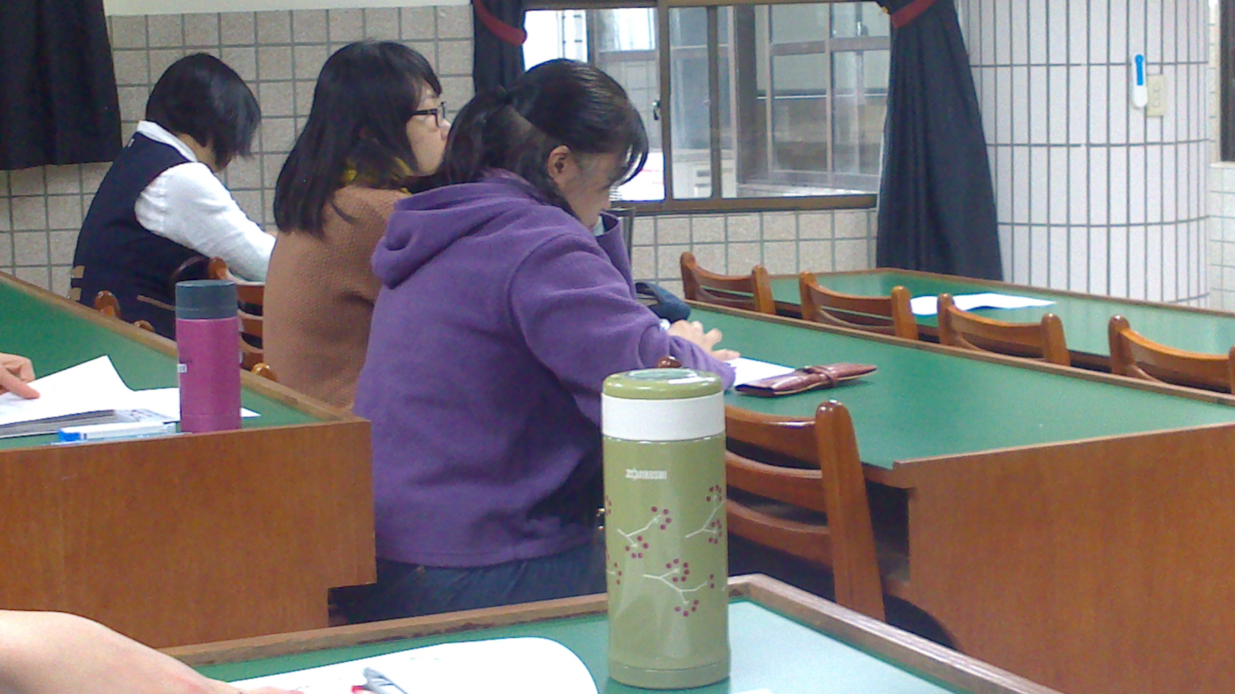 | 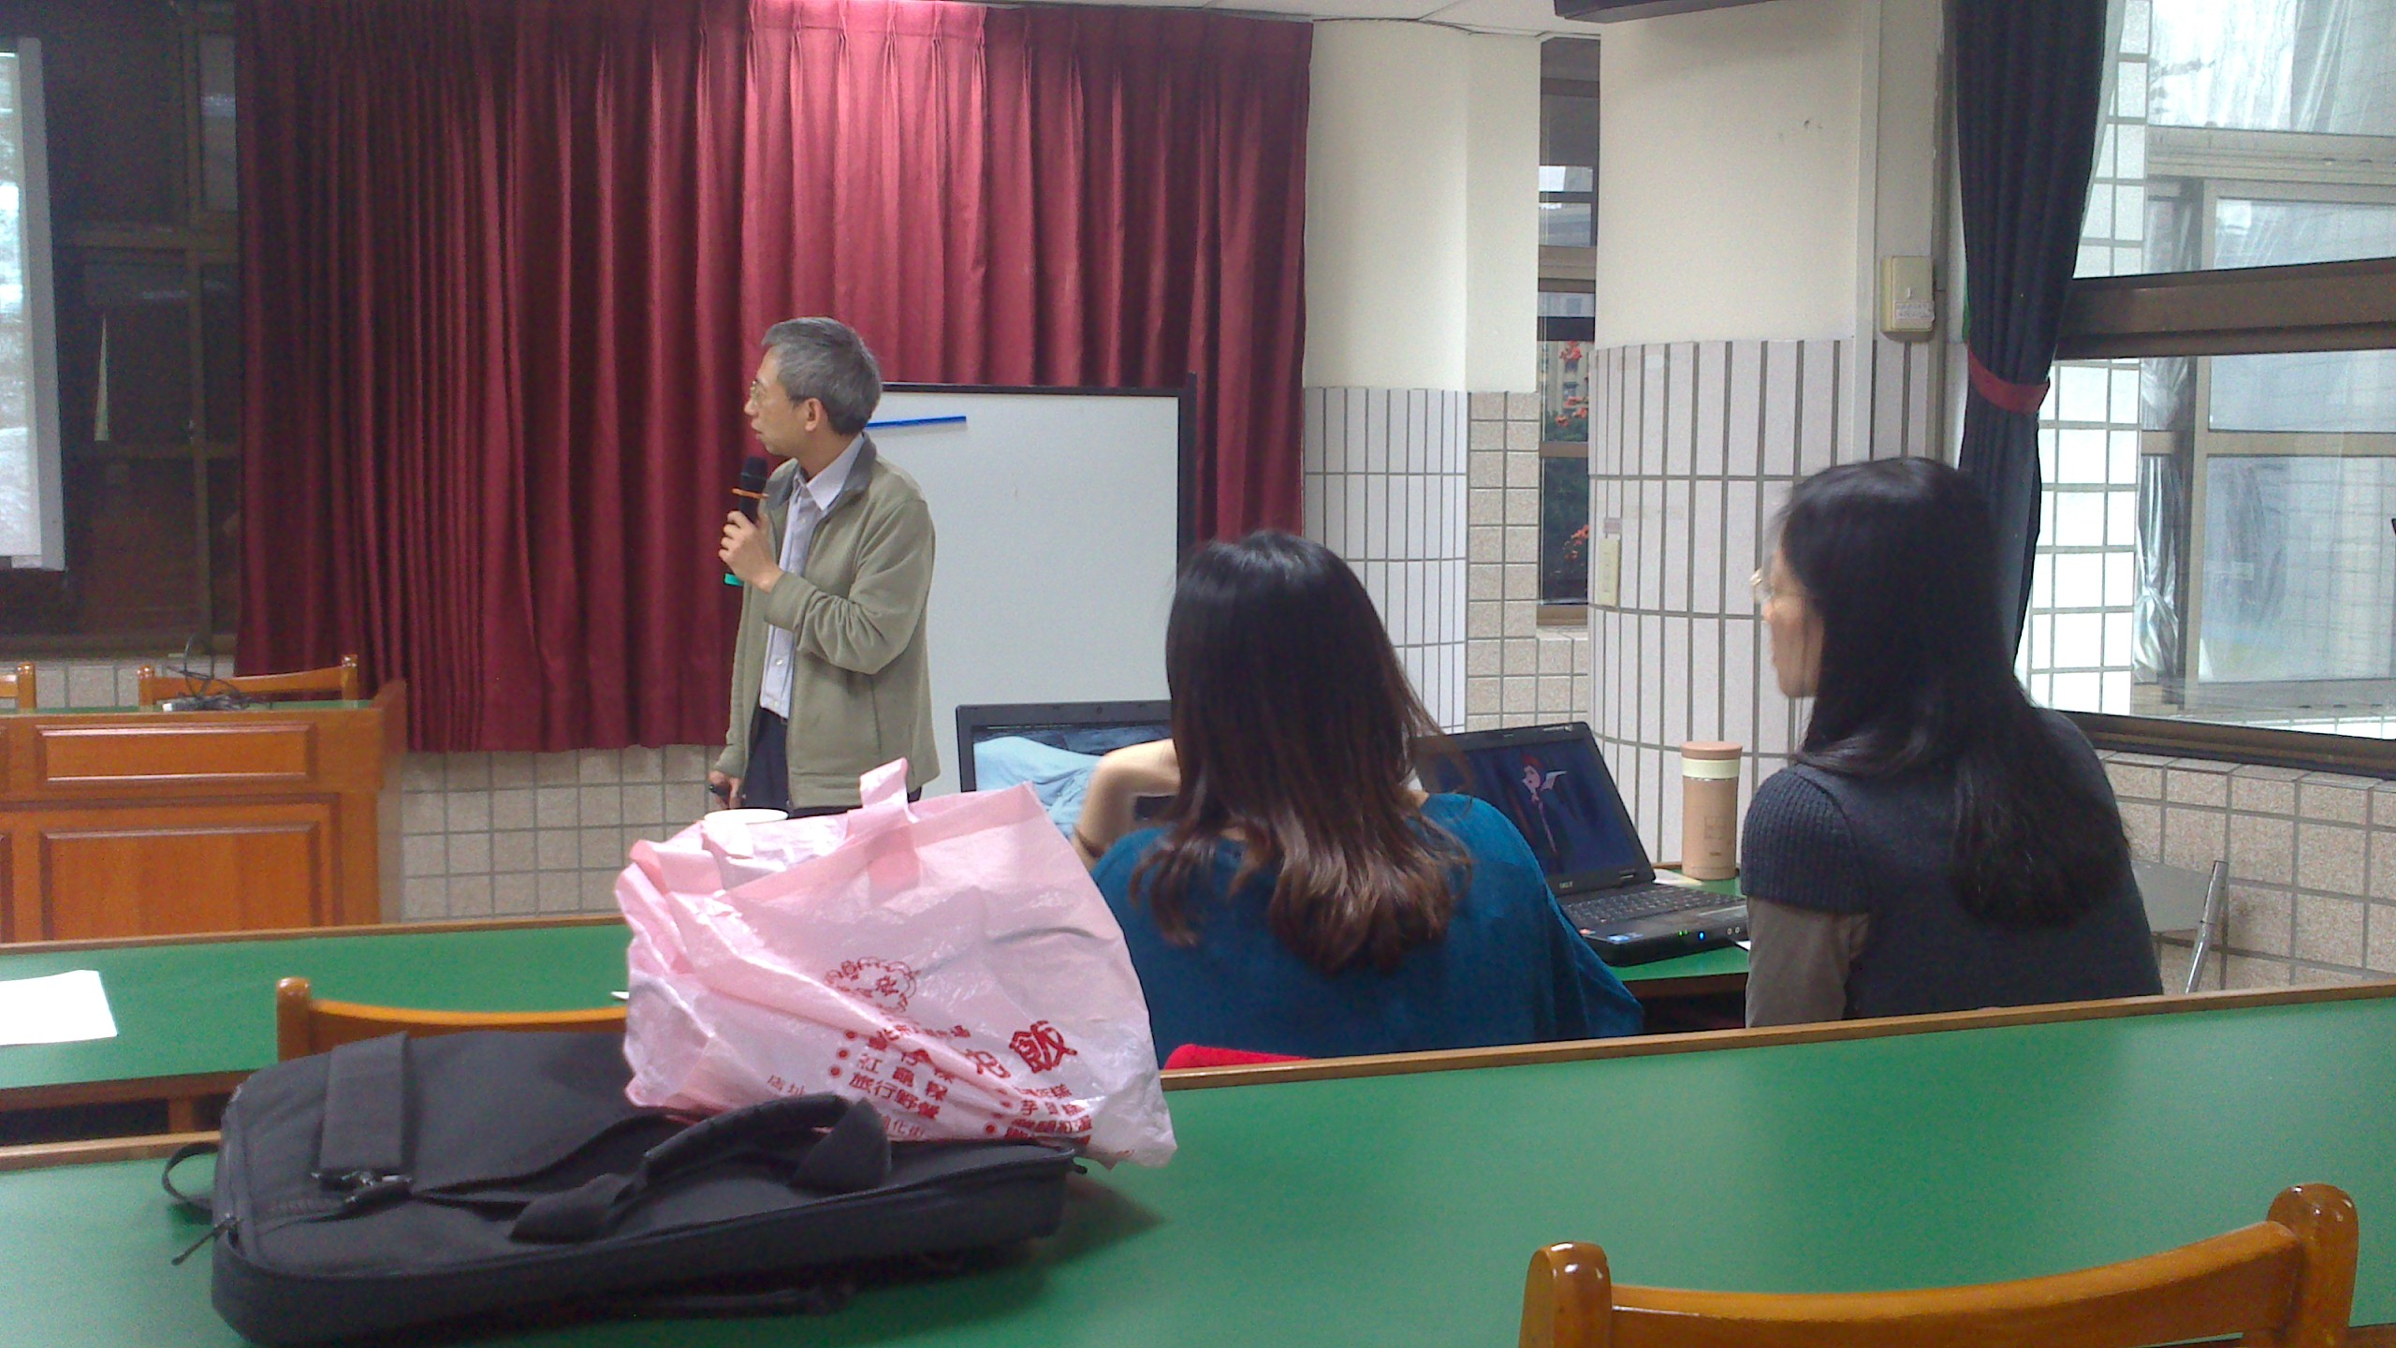
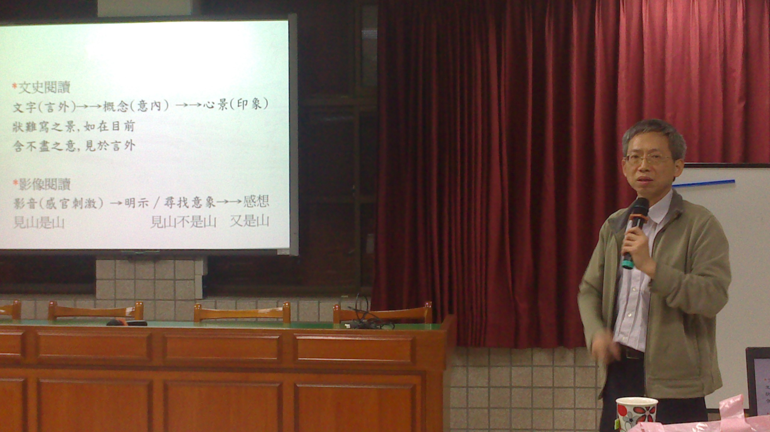 | 